FORMULA1 - IMOLA 19-21 MAGGIO
Autodromo Internazionale “Enzo e Dino Ferrari”

FANZONE IMOLA 2023: LA F.1 DIETRO LE QUINTE
GALLERIA DEL VENTO
REALTÀ AUMENTATA PER VIVERE L’ATMOSFERA DEI BOX
MONOPOSTO VIRTUALI PER SCOPRIRSI PILOTI
PIT STOP SIMULATI: PREMI AI TEAM PIÙ VELOCI
4D SHOW PER PROVARE LA POTENZA DI UNA F1
SUL PODIO COME I CAMPIONI
UNA FOTO COL TROFEO DEL CAMPIONE DEL MONDO
VIAGGIO NEL TEMPO VERSO LA F1 A ZERO EMISSIONI

RUOTA PANORAMICA PER AMMIRARE IL CIRCUITO

Roma, 19 aprile. I tifosi che assisteranno al Qatar Airways GP del Made in Italy e dell’Emilia-Romagna - che si correrà all’Autodromo Internazionale “Enzo e Dino Ferrari” di Imola, nei giorni 19/21 maggio - potranno vivere il dietro le quinte del mondo della Formula1, presso la Fanzone Activation Imola 2023, allestita alle spalle delle tribune situate sul rettifilo di partenza.

Fanzone: aperta tutti i giorni
La Fanzone sarà aperta tutti i giorni, gratuitamente, per chi è in possesso del biglietto del GP. Prologo straordinario a ingresso libero per la cittadinanza giovedì 18, dalle ore 13. Gli appassionati potranno ammirare, tra l’altro, lo straordinario scenario dell’Autodromo Internazionale “Enzo e Dino Ferrari” e del paddock del Gran Premio, offerto da una ruota panoramica alta 32 metri.

Il brivido della galleria del vento
Come funziona una galleria del vento, strumento fondamentale nel progettare una monoposto di Formula 1? Per scoprirlo, basterà entrare nella F1 Blast Lane, e lasciarsi “investire” dal flusso d’aria a cui vengono sottoposti i modellini. Una macchina fotografica catturerà l’immagine del volto all’impatto con la velocità del vento. L’area Driver Delta, invece, mostra le carriere in F1 di tutti e 20 i piloti, mentre i fan attraversano un tunnel nel quale gli schermi ripropongono i momenti chiave della loro avventura nei GP, nel tempo necessario a completare un giro di pista.

F1-Esports: al volante di monoposto virtuali per dimostrare il proprio talento
Evolve una delle attività più popolari della Fanzone: gli F1 Esports, dove gli appassionati possono cimentarsi al volante di monoposto virtuali: una piattaforma informerà il pubblico su competizioni, premi in palio e apparizioni. Durante gli eventi dal vivo, i fan verranno coinvolti nei commenti, attraverso schermi a led.

Pit stop: qual è il team più veloce a cambiare le gomme?
Uno dei pilastri della Fanzone Activation è senz’altro la simulazione di un pit stop. Nel tardo pomeriggio, i team più veloci verranno chiamati alla finale e, ai vincitori, saranno consegnati premi e prodotti firmati del merchandise ufficiale.

4D show per vivere tutta la potenza di una F1
Un’elettrizzante esperienza in 4D, attorno a una showcar di F1. Durerà 10 minuti e sarà replicata solo poche volte durante la giornata. Obiettivo: far provare agli appassionati il fascino della potenza di una F.1, tra motori rombanti e cannoni ad aria.

Vivere l’emozione di salire sul podio
Il podio è indubbiamente uno dei momenti più iconici della Formula 1 moderna: nella Fanzone Activation di Imola 2023 gli appassionati potranno vivere le emozioni dei vincitori di un GP, indossando il cappellino Pirelli e sollevando le bottiglie di Ferrari Trento, mentre una postazione DJ ricreerà il clima che si vive negli attimi della celebrazione.

Foto col trofeo del Campione del mondo
Nella Fanzone sarà presente anche il trofeo che viene assegnato al campione del mondo di F.1 e sarà dunque possibile ammirarlo da vicino e scattare foto.

Verso il futuro a zero emissioni
Come sarà la Formula del futuro? Si può scoprirlo alla Fanzone Activation, con un viaggio nel tempo che ha come destinazione Net Zero 2030, ovvero l’abbattimento delle emissioni entro quella data. Un video svelerà come la F.1 intende procedere sulla strada della sostenibilità. Agli appassionati sarà, poi, fornito il materiale necessario per disegnare la loro F.1 ideale.

Intanto, prosegue incessante la caccia al biglietto. Per aumentare la disponibilità di posti e venire incontro alle esigenze di tifosi e appassionati, l’Autodromo “Enzo e Dino Ferrari” ha realizzato sei nuove tribune alle curve Villeneuve, Tosa, Gresini, Acque Minerali, e nella zona della partenza davanti ai box. I biglietti si possono acquistare sul sito ticketone.it e su www.autodromoimola.it

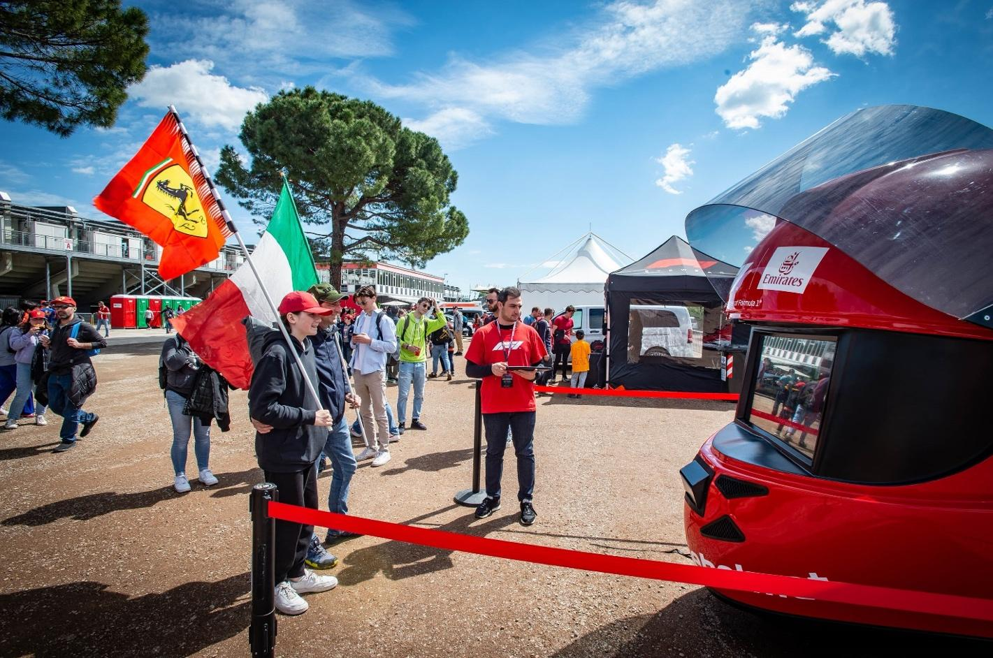
Due immagini della Fanzone Imola 2022
